МІНІСТЕРСТВО ОСВІТИ І НАУКИ УКРАЇНИ

Національний аерокосмічний університет ім. М. Є. Жуковського
«Харківський авіаційний інститут»

факультет програмної інженерії та бізнесу

кафедра інженерії програмного забезпечення

Лабораторна робота № 6

з дисципліни « Об’єктно орієнтоване програмування »
назва дисципліни
на тему: « Модульне тестування (unit testing) »

Виконав: студент 2 курсу групи № 622п
освітньої програми
121 інженерія програмного забезпечення
(шифр і назва ОП)
Астаф’єв А.Г.
(прізвище й ініціали студента)
Прийняв: доц. Вдовітченко О.В.
(посада, науковий ступінь, прізвище й ініціали)
Кількість балів:

Харків – 2023

ПОСТАНОВКА ЗАДАЧІ

Завдання

На основі отриманого на лекції 6 теоретичного матеріалу скорегувати програму для лабораторної роботи № 5 наступним чином:

- Всі об’єкти розробленого для предметної області класу повинні зберігатися у колекції List<T>.

- Додавання/видалення/пошук об’єктів реалізувати через відповідні методи колекції List<T>.

- Розробити Основна програма має містити методи, які не залежать від введення/виведення даних: Console.ReadLine(), Console.WriteLine().

- До тест-проєкту додати тест-клас, який буде тестувати методи з п.3.

- Запустити виконання всіх unit-тестів (як нових, так і з попередньої лабораторної роботи). Якщо деякі unit-тести будуть непройдені (fail), то необхідно підкорегувати код методу, який тестується, і досягти повного проходження всіх розроблених unit-тестів.
- Детально протестувати програму. Проводимо тестування не тільки на коректних значеннях, а також не забуваємо перевірити і некоректні значення, які може ввести користувач.

- Оформити звіт:

- Титульний аркуш
- Завдання
- Діаграма класів** (** для основного проєкту і тест-проєкту)
- Реалізація класу
- Реалізація тест-класу
- Код програми
- Результати запуску розроблених тестів
- Результати детального тестування функціональності програми (навести скріншоти виконання тестування програми або скопіювати і вставити у звіт вивід програми на екран)

ХІД РОБОТИ

Опис програми
Мова програмування: С#
ОС: Windows 10
Процесор: AMD Ryzen 5 4600H
Компілятор: MS Visual Studio 2022

Опис програми:
- Діаграми класу та тест-класу (див. рисунки 1.1 та 1.2)
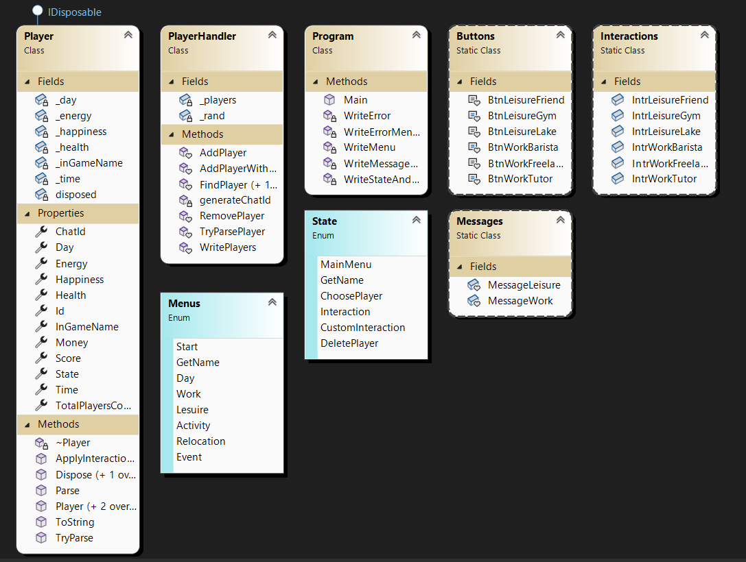
Рисунок 1.1 – Діаграма класу

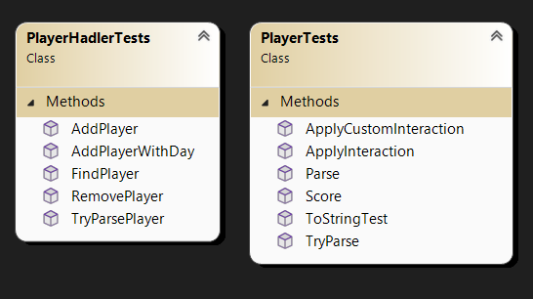
Рисунок 1.2 – Діаграма тест-класу
Код класу наведено в Додатку Б, тест-класу – в додатку Г.
Нижче реалізація класу:
public Guid Id – Айді гравця
public long ChatId – Айді телеграм чату до якого належить гравець
public string? InGameName – ім’я яким буде називатись гравець у грі
public Menus State – меню, в якому він знаходиться
public int Day – день гри
public int Time – скільки часу в дні залишилось
public int Energy – скільки енергії є в гравця
public int Health - скільки здоров’я є в гравця
public int Happiness - скільки щастя є в гравця
public int Money - скільки грошей є в гравця
public int Score – обчислювальна властивість, яка підраховує очки гравця
public static int TotalPlayersCount – загальна кількість створених гравців
private bool _isDisposed – позначає чи був об’єкт видалений
Тест-клас складається з двох класів PlayerHandlerTests та OrdersTest, відповідно до класів, які містять методи.
PlayerTests:
public void ApplyCustomInteraction()
public void ToStringTest()
public void Parse()
public void TryParse()
public void Score()
PlayerHandlerTests:
public void AddPlayer()
public void AddPlayerWithDay()
public void TryParsePlayer()
public void FindPlayer()
public void RemovePlayer()

ВИСНОВОК
У ході виконання лабораторної роботи я:
- Змінювати нічого не довелось, бо проєкт вже реалізує колекцію Dictionary<Player>
ДОДАТОК А
Машинний лістинг програми
Program.cs:
using Lab5.enums;
using System.Text;
using System.Text.RegularExpressions;
using static Lab5.misc.Interactions;
using static Lab5.misc.Messages;

namespace Lab_05;
internal class Program
{
public static void Main()
{
Encoding.RegisterProvider(CodePagesEncodingProvider.Instance);
Console.OutputEncoding = Encoding.GetEncoding(1251);
Console.InputEncoding = Encoding.GetEncoding(1251);

PlayerHandler handler = new();
var state = State.MainMenu;

WriteMenu();
Player? chosenPlayer = null;

while (true)
{
string? input = "";
try
{
input = Console.ReadLine();
}
catch
{
Console.WriteLine("Помилка зчитування з консолі. Спробуйте перезапустити програму");
}

if (string.IsNullOrEmpty(input)) { Console.WriteLine("Команда не розпізнана\n"); continue; }
input = input.Trim();
// Input name
if (state == State.GetName)
{
if (input == "0") { WriteMessageMenuAndSetDefaultState(out state, $"Ви повернулись до головного меню"); continue; }

if (input == "1")
{
Console.WriteLine("Введіть рядок для парсингу");
string[] sArr = new string[9];
sArr[0] = Console.ReadLine();
sArr[1] = Console.ReadLine();
sArr[2] = Console.ReadLine();
sArr[3] = Console.ReadLine();
sArr[4] = Console.ReadLine();
sArr[5] = Console.ReadLine();
sArr[6] = Console.ReadLine();
sArr[7] = Console.ReadLine();
sArr[8] = Console.ReadLine();
if (sArr.Any(x => x == null || x.Length == 0))
{
Console.WriteLine("Не вдалося спарсити, вас перенесено до меню створення персонажа\n(введіть 1, щоб знову спробувати спарсити рядок)");
continue;
}

string s = string.Join(" \n", sArr);
var p = Player.Parse(s);

if (!handler.TryParsePlayer(s))
{
Console.WriteLine("Гравець із таким айді вже існує. Введеному гравцю було присвоєне інше");
}

WriteMessageMenuAndSetDefaultState(out state, $"додано гравця з іменем {p.InGameName}");
continue;
}

string name = input;
if (!Regex.IsMatch(name, @"^[A-Za-zА-Яа-я][\p{L}\s]{1,19}$"))
{
Console.WriteLine("Перевірте чи ім'я більше 2х та менше 20ти символів, та чи воно складається із букв");
continue;
}

int day = 0;
while (true)
{
Console.WriteLine("Гравець починає з першого дня?\n1 - так\n2 - ні\n");
try
{
input = Console.ReadLine();
}
catch
{
Console.WriteLine("Помилка зчитування з консолі. Спробуйте перезапустити програму");
continue;
}

if (string.IsNullOrEmpty(input))
{
WriteError();
continue;
}

input = input.Trim();
if (input == "2")
{
Console.WriteLine("Введіть номер дню з якого почати: ");
try
{
day = Convert.ToInt32(Console.ReadLine());
}
catch
{
Console.WriteLine("Помилка формату, спробуйте ще раз\n");
continue;
}
}
break;
}

if (day != 0) { handler.AddPlayerWithDay(name, day); }
else { handler.AddPlayer(name); }
WriteMessageMenuAndSetDefaultState(out state, $"додано гравця з іменем {name}");
continue;
}

if (state == State.ChoosePlayer)
{
if (input == "0") { WriteMessageMenuAndSetDefaultState(out state, "Ви повернулись до головного меню"); continue; }

try
{
//if id used
if (long.TryParse(input, out long id))
{
chosenPlayer = handler.FindPlayer(id);
}
//if name used
else
{
chosenPlayer = handler.FindPlayer(input);
}
}
catch (KeyNotFoundException)
{
Console.WriteLine("Перевірте чи правильно введений айді шуканого гравця");
continue;
}
catch (ArgumentException)
{
WriteError();
continue;
}

if (chosenPlayer is null) { WriteErrorMenuAndSetDefaultState(out state); continue; }

state = State.Interaction;
Console.Clear();
Console.WriteLine(chosenPlayer);
Console.WriteLine($"\n\n{MessageWork}\n\n{MessageLeisure}\n\nОберіть бажаний пункт\n\nАбо напишіть 7, щоб застосувати кастомну дію");
continue;
}

if (state == State.Interaction)
{
if (input == "0") { WriteMessageMenuAndSetDefaultState(out state, $"Ви повернулись до головного меню"); continue; }

if (input == "7")
{
state = State.CustomInteraction;
Console.WriteLine("Введіть 5 характеристик через кому ось так: \"-1,20,-10,-15,-5\"\n\nперша - час, друга - гроші, третя - щастя, четверта - здоров'я");
continue;
}

if (chosenPlayer is null)
{
WriteMenu();
Console.WriteLine("Якась помилка, гравець дорівнював null, вас перенесло до основного меню");
state = State.MainMenu;
continue;
}
if (string.IsNullOrEmpty(input)) { WriteError(); }
if (!int.TryParse(input.Trim(), out int menuItem)) { WriteError(); }

string message = "";
switch (menuItem)
{
case 1:
message = WriteStateAndApplyInteraction(chosenPlayer, IntrWorkBarista);
break;
case 2:
message = WriteStateAndApplyInteraction(chosenPlayer, IntrWorkTutor);
break;
case 3:
message = WriteStateAndApplyInteraction(chosenPlayer, IntrWorkFreelance);
break;
case 4:
message = WriteStateAndApplyInteraction(chosenPlayer, IntrLeisureLake);
break;
case 5:
message = WriteStateAndApplyInteraction(chosenPlayer, IntrLeisureGym);
break;
case 6:
message = WriteStateAndApplyInteraction(chosenPlayer, IntrLeisureFriend);
break;
default:
WriteError();
break;
}
WriteMessageMenuAndSetDefaultState(out state, message);
continue;
}

if (state == State.CustomInteraction)
{
if (input == "0") { WriteMessageMenuAndSetDefaultState(out state, $"Ви повернулись до головного меню"); continue; }

if (chosenPlayer is null)
{
WriteMenu();
Console.WriteLine("Якась помилка, гравець дорівнював null, вас перенесло до основного меню");
state = State.MainMenu;
continue;
}
if (string.IsNullOrEmpty(input)) { WriteError(); }

var inputArr = input.Split(',');
if (inputArr.Length != 5) { Console.WriteLine("Ви не коректно ввели значення, спробуйте ще раз"); }
int[] intArr = new int[5];
for (int i = 0; i < inputArr.Length; i++)
{
if (!int.TryParse(inputArr[i], out intArr[i]))
{
Console.WriteLine("Ви не коректно ввели значення, спробуйте ще раз");
break;
}
}

chosenPlayer.ApplyInteraction(intArr[0], intArr[1], intArr[2], intArr[3], intArr[4]);

string interactionString = $"Час: {intArr[0]}\nГроші: {intArr[1]}\nЕнергія: {intArr[2]}\nЩастя: {intArr[3]}\nЗдоров'я: {intArr[4]}";
string message = $"Дію застосовано:\n\n{interactionString}\n\n{chosenPlayer}";

WriteMessageMenuAndSetDefaultState(out state, message);
continue;
}

if (state == State.DeletePlayer)
{
if (input == "0") { WriteMessageMenuAndSetDefaultState(out state, $"Ви повернулись до головного меню"); continue; }
Player? player;
try
{
if (long.TryParse(input, out long id))
{
player = handler.FindPlayer(id);
}
else
{
player = handler.FindPlayer(input);
}
}
catch (KeyNotFoundException)
{
Console.WriteLine("Перевірте чи правильно введений айді шуканого гравця");
continue;
}
catch (ArgumentException)
{
WriteError();
continue;
}

if (player == null) { Console.WriteLine("Гравця із таким іменем не знайдено\n"); continue; }
WriteMessageMenuAndSetDefaultState(out state, $"Гравець \"{player.InGameName}\" успішно видалений. Вас перенесено у голвоне меню");

handler.RemovePlayer(player.ChatId);
continue;
}

if (!int.TryParse(input, out int numInput))
{
WriteError();
continue;
}

WriteMenu();
switch (numInput)
{
//exit
case 0:
Console.WriteLine("Робота програми завершена");
Environment.Exit(0);
continue;
//Create palyer
case 1:
state = State.GetName;
Console.WriteLine("Введіть \"1\" для того, щоб розпарсити гравця із рядка,\nабо напишіть ім'я гравця, щоб створити нового: ");
continue;
//Write all players to console
case 2:
handler.WritePlayers();
continue;
//Choose object
case 3:
state = State.ChoosePlayer;
Console.WriteLine("Напишіть ім'я або айді гравця для пошуку: ");
continue;
//Delete player
case 4:
state = State.DeletePlayer;
Console.WriteLine("Напишіть ім'я або айді гравця для видалення: ");
continue;
default:
WriteErrorMenuAndSetDefaultState(out state);
continue;
}

}
}

private static string WriteStateAndApplyInteraction(Player chosenPlayer, Lab5.misc.Interaction interaction)
{
chosenPlayer.ApplyInteraction(interaction);
string interactionString = $"{interaction.Name}\nЧас: {interaction.Time}\nГроші: {interaction.Money}\nЕнергія: {interaction.Energy}\nЩастя: {interaction.Happiness}\nЗдоров'я: {interaction.Health}";
return $"Дію застосовано:\n\n{interactionString}\n\n{chosenPlayer}";
}

private static void WriteError()
{
Console.WriteLine("Команда не розпізнана, спробуйте ще раз");
}

private static void WriteErrorMenuAndSetDefaultState(out State state)
{
state = State.MainMenu;
WriteMenu();
Console.WriteLine("Команда не розпізнана. Вас перенесено до головного меню");
}

private static void WriteMessageMenuAndSetDefaultState(out State state, string message)
{
state = State.MainMenu;
WriteMenu();
Console.WriteLine(message);
}

private static void WriteMenu()
{
Console.Clear();
Console.WriteLine("Меню\n1: Додати нового гравця\n2: Вивести існуючих гравців\n3: Застосувати дію конкретного гравця за айді або ім'ям\n4: Видалити гравця\n0: Вийти або назад\n\n");
}} }
ДОДАТОК Б
Машинний лістинг програми
Player.cs:
using Lab5.enums;
using Lab5.misc;

namespace Lab_05;

public class Player : IDisposable
{
public static int TotalPlayersCount { get; private set; }

public Player()
{
TotalPlayersCount++;
}

public Player(string inGameName, long chatId)
{
Id = Guid.NewGuid();
InGameName = inGameName;
ChatId = chatId;
State = Menus.Start;
Day = 0;
Time = 4;
Energy = 80;
Health = 80;
Happiness = 80;
Money = 100;
TotalPlayersCount++;
}

public Player(string inGameName, long chatId, int day) : this(inGameName, chatId)
{
Day = day;
}

~Player()
{
TotalPlayersCount--;
}
private bool _isDisposed = false;
public void Dispose()
{
Dispose(true);
GC.SuppressFinalize(this);
}
protected virtual void Dispose(bool disposing)
{
if (_isDisposed)
return;

if (disposing)
{
TotalPlayersCount--;
}

_isDisposed = true;
}

public Guid Id { get; init; }

public long ChatId { get; set; }

private string? _inGameName;
public string? InGameName
{
get => _inGameName;
set
{
if (value == null) _inGameName = "Женя";
else if (value.Length <= 50) _inGameName = value;
else if (value.Length > 50) throw new OverflowException("Ім'я було задовге");
}
}

public Menus State { get; set; }

private int _day;
public int Day
{
get => _day;
set
{
if (value >= 0 && value <= 14) _day = value;
if (value > 14) _day = 14;
}
}

private int _time;
public int Time
{
get => _time;
set
{
if (value < 0) _time = 0;
if (value >= 0 && value <= 4) _time = value;
if (value > 4) _time = 4;
}
}

private int _energy;
public int Energy
{
get => _energy;
set
{
if (value <= 0) _energy = 0;
if (value >= 0 && value <= 100) _energy = value;
if (value > 100) _energy = 100;
}
}

private int _health;
public int Health
{
get => _health;
set
{
if (value <= 0) _health = 0;
if (value >= 0 && value <= 100) _health = value;
if (value > 100) _health = 100;
}
}

private int _happiness;
public int Happiness
{
get => _happiness;
set
{
if (value <= 0) _happiness = 0;
if (value > 0 && value <= 100) _happiness = value;
if (value > 100) _happiness = 100;
}
}

public int Money { get; set; }

public int Score => (Money + Energy + Health + Happiness) * (1 + Day / 30);

/// <summary>
/// Applies effect of interaction (watch static class Interactions) on player
/// </summary>
/// <param name="interaction"></param>
/// <returns>false if delegate in interaction returned false</returns>
public bool ApplyInteraction(Interaction interaction)
{
State = Menus.Day;
if (!interaction.DoContinue(Time)) return false;

Time += interaction.Time;
Money += interaction.Money;
Energy += interaction.Energy;
Happiness += interaction.Happiness;
Health += interaction.Health;
return true;
}

internal bool ApplyInteraction(int time, int money, int energy, int happiness, int health)
{
State = Menus.Day;

Time += time;
Money += money;
Energy += energy;
Happiness += happiness;
Health += health;
return true;
}

public override string ToString()
{
return $"Айді: {ChatId} \nІм'я: {InGameName} \nЧас: {Time} \nГроші: {Money} \nЕнергія: {Energy} \nЗдоров'я: {Health} \nЩастя: {Happiness} \nДень: {Day} \nОчки: {Score}";
}

public static bool TryParse(string s, out Player player)
{
player = null;
try
{
player = Parse(s);
}
catch
{
return false;
}

return true;
}
public static Player Parse(string s)
{
string[] data = s.Split(' ');

Player player = new Player()
{
ChatId = long.Parse(data[1]),
InGameName = data[3],
Time = Convert.ToInt32(data[5]),
Money = Convert.ToInt32(data[7]),
Energy = Convert.ToInt32(data[9]),
Health = Convert.ToInt32(data[11]),
Happiness = Convert.ToInt32(data[13]),
Day = Convert.ToInt32(data[15])
};
return player;
}
}

ДОДАТОК В
Машинний лістинг програми
PlayerHandler.cs:
namespace Lab_05;
internal class PlayerHandler
{
private readonly Random _rand = new();
private readonly Dictionary<long, Player> _players = new();

internal void AddPlayer(string name)
{
long chatId = generateChatId();
_players.Add(chatId, new Player(name, chatId));
}

internal void AddPlayerWithDay(string name, int day)
{
long chatId = generateChatId();
_players.Add(chatId, new Player(name, chatId, day));
}

private long generateChatId()
{
long randomNumber = _rand.NextInt64();
long chatId = randomNumber + 1000000000;
return chatId;
}

internal bool TryParsePlayer(string s)
{
Player player;
if (!Player.TryParse(s, out player))
{
return false;
}

try
{
_players.Add(player.ChatId, player);
}
catch (ArgumentException ex)
{
player.ChatId = generateChatId();
_players.Add(player.ChatId, player);
return true;
}
return true;
}

internal Player FindPlayer(long chatId)
{
return _players[chatId];
}

internal Player FindPlayer(string name)
{
return _players.FirstOrDefault(x => x.Value.InGameName == name).Value;
}

internal void RemovePlayer(long chatId)
{
_players[chatId].Dispose();
_players.Remove(chatId);
}

internal void WritePlayers()
{
if (_players.Count == 0) { Console.WriteLine("Гравців поки немає"); }
Console.WriteLine($"Загальна кілкьість гравців: {Player.TotalPlayersCount}\n");
foreach (var item in _players)
{
Console.WriteLine($"{item.Value}\n");
}
}

}

ДОДАТОК Г
Машинний лістинг програми
AssemblyInfo.cs:
using System.Runtime.CompilerServices;
using System.Runtime.InteropServices;

// In SDK-style projects such as this one, several assembly attributes that were historically
// defined in this file are now automatically added during build and populated with
// values defined in project properties. For details of which attributes are included
// and how to customise this process see: https://aka.ms/assembly-info-properties

// Setting ComVisible to false makes the types in this assembly not visible to COM
// components. If you need to access a type in this assembly from COM, set the ComVisible
// attribute to true on that type.

[assembly: ComVisible(false)]
[assembly: InternalsVisibleTo("Lab_05_Tests")]

// The following GUID is for the ID of the typelib if this project is exposed to COM.

[assembly: Guid("e0d45130-300a-4c14-b14d-8f18d7ed784e")]

ДОДАТОК Ґ
Машинний лістинг програми
PlayehHandlerTests.cs
using Lab_05;

namespace Lab_05_Tests;
[TestClass]
public class PlayerHadlerTests
{
[TestMethod]
public void AddPlayer()
{
PlayerHandler handler = new();
handler.AddPlayer("name");

Player p = handler.FindPlayer("name");

Assert.IsNotNull(p);
}

[TestMethod]
public void AddPlayerWithDay()
{
PlayerHandler handler = new();

handler.AddPlayerWithDay("name", 10);
Player p = handler.FindPlayer("name");

Assert.AreEqual(10, p.Day);
Assert.IsNotNull(p);
}

[TestMethod]
public void TryParsePlayer()
{
PlayerHandler handler = new();
string s = "Айді: 1 \nІм'я: name \nЧас: 4 \nГроші: 100 \nЕнергія: 80 \nЗдоров'я: 80 \nЩастя: 80 \nДень: 0 \nОчки: 340";

bool result = handler.TryParsePlayer(s);

Assert.IsTrue(result);
}

[TestMethod]
public void FindPlayer()
{
PlayerHandler handler = new();
handler.AddPlayer("name");

Player p = handler.FindPlayer("name");

Assert.IsNotNull(p);
}

[TestMethod]
public void RemovePlayer()
{
PlayerHandler handler = new();
handler.AddPlayer("name");
Player p = handler.FindPlayer("name");

handler.RemovePlayer(p.ChatId);
Player actual = handler.FindPlayer("name");

Assert.IsNull(actual);
}
}

ДОДАТОК Д
Машинний лістинг програми
PlayehHandlerTests.cs
using Lab_05;
using Lab5.enums;
using static Lab5.misc.Interactions;

namespace Lab_05_Tests;
[TestClass]
public class PlayerTests
{
[TestMethod]
public void ApplyInteraction()
{
//Arrange
var actual = new Player("name", 1);

//Act
actual.ApplyInteraction(IntrWorkBarista);

//Assert
Assert.AreEqual(0, actual.Day);
Assert.AreEqual(2, actual.Time);
Assert.AreEqual(50, actual.Energy);
Assert.AreEqual(73, actual.Happiness);
Assert.AreEqual(75, actual.Health);
Assert.AreEqual(120, actual.Money);
Assert.AreEqual(Menus.Day, actual.State);
}
[TestMethod]
public void ApplyCustomInteraction()
{
//Arrange
var actual = new Player("name", 1);

//Act
actual.ApplyInteraction(-1, -10, 10, -10, 10);

//Assert
Assert.AreEqual(0, actual.Day);
Assert.AreEqual(3, actual.Time);
Assert.AreEqual(90, actual.Energy);
Assert.AreEqual(70, actual.Happiness);
Assert.AreEqual(90, actual.Health);
Assert.AreEqual(90, actual.Money);
Assert.AreEqual(Menus.Day, actual.State);
}

[TestMethod]
public void ToStringTest()
{
Player actual = new("name", 1);
string expected = "Айді: 1 \nІм'я: name \nЧас: 4 \nГроші: 100 \nЕнергія: 80 \nЗдоров'я: 80 \nЩастя: 80 \nДень: 0 \nОчки: 340";

Assert.AreEqual(expected, actual.ToString());
}

[TestMethod]
public void Parse()
{
string s = "Айді: 1 \nІм'я: name \nЧас: 4 \nГроші: 100 \nЕнергія: 80 \nЗдоров'я: 80 \nЩастя: 80 \nДень: 0 \nОчки: 340";
Player expected = new("name", 1);

var actual = Player.Parse(s);

Assert.AreEqual(expected.Day, actual.Day);
Assert.AreEqual(expected.Time, actual.Time);
Assert.AreEqual(expected.Energy, actual.Energy);
Assert.AreEqual(expected.Happiness, actual.Happiness);
Assert.AreEqual(expected.Health, actual.Health);
Assert.AreEqual(expected.Money, actual.Money);
Assert.AreEqual(expected.State, actual.State);
}

[TestMethod]
public void TryParse()
{
string s = "Айді: 1 \nІм'я: name \nЧас: 4 \nГроші: 100 \nЕнергія: 80 \nЗдоров'я: 80 \nЩастя: 80 \nДень: 0 \nОчки: 340";
Player p = null;

Assert.IsTrue(Player.TryParse(s, out p));
}

[TestMethod]
public void Score()
{
Player p = new("name", 1);

Assert.AreEqual(340, p.Score);
}
}

